Муниципальное общеобразовательное учреждение средняя общеобразовательная школа № 17
имени А.А.Герасимова

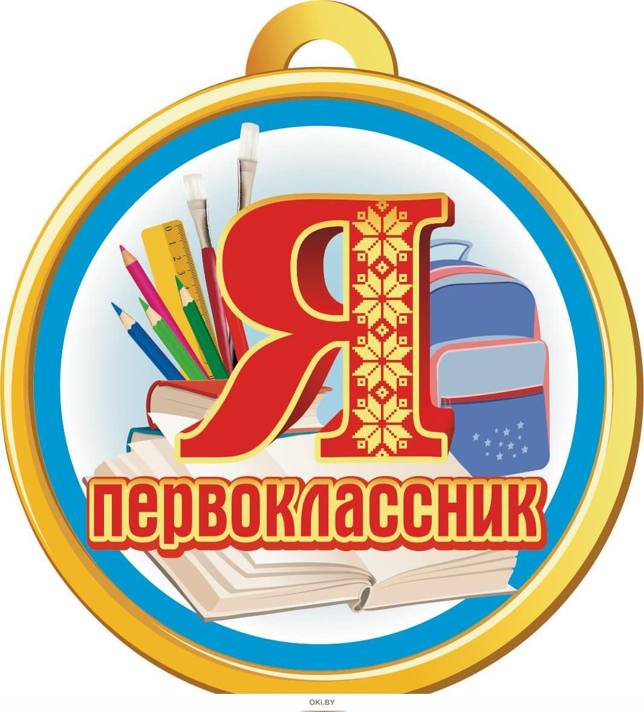

Информация для родителей будущих первоклассников
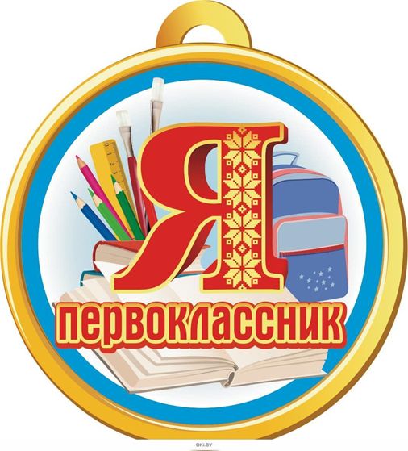
Свободных мест
для обучения в 1 классе в 2023 – 2024 году
- 103

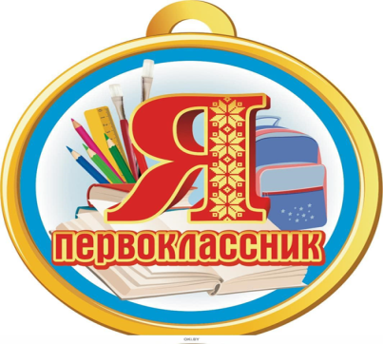 Изменения для первоклассников в 2023 – 2024 учебном году:

- Обновлённый ФГОС начального общего образования

- Развитие функциональной грамотности

- Формирование социализированной личности

Обучение осуществляется
с помощью учебно – методического комплекта «Начальная школа XXI века», авторы:

- Журова Лидия Ефремовна (Обучение грамоте «Букварь»)
- Виноградова Наталья Фёдоровна («Литературное чтение», «Окружающий мир»)
- Иванов Станислав Викторович («Русский язык»)
- Рудницкая Виктория Наумовна («Математика»)

Учебники «Начальная школа XXI века »
- Включены в федеральный перечень учебников Министерства просвещения, рекомендованы к использованию при реализации программ общего образования
- Закупаются государством и выдаются родителям бесплатно для использования в течение одного года
- Нацелены на комфортное и успешное освоение содержания Основной образовательной программы начального общего образования

Особенности режима обучения

- Первая смена по пятидневной учебной неделе.
- Ежедневно 4 урока, один день в неделю – 5 уроков
- Первые два месяца по 3 урока в день, четвертые уроки - в нетрадиционной форме: игра, сказка, экскурсия, соревнование и т.д
- В 1 полугодии уроки по 35 минут, во втором - по 40 минут (с включением 2-3 физкультминуток);
- Перемены от 10 до 20 минут;

Особенности режима обучения

- Уроки с 08.00 до 11.20 (12.10)
ГПД и занятия внеурочной деятельностью с 12.50 до 17.30
- Горячее питание: завтрак на 1 уроке, для посещающих ГПД обед с 12.30,
• Бесплатно – завтрак для всех и второе питание для льготных категорий;
• Обед (для посещающих группу продленного дня за родительскую плату)
Особенности обучения

• безотметочная система оценивания знаний, но использование качественной оценки;
• контроль освоения учебных программ посредством самостоятельных и проверочных работ;
• отсутствие домашних заданий;
• возможность выполнения тренировочных упражнений по рекомендации учителя;

Учебные предметы в расписании

• Обучение грамоте (чтение) /Литературное чтение)
• Обучение грамоте (письмо)/Русский язык)
• Математика
• Окружающий мир
• Изобразительное искусство
• Музыка
• Физическая культура
• Технология

Внеурочная деятельность

до 10 часов, среди которых
- «Разговоры о важном» (еженедельно),
- занятия по функциональной грамотности (включая математическую, читательскую, естественно-научную и финансовую грамотность),
- занятия в художественных студиях, студии ручного творчества
- занятия в хоровой и танцевальной студиях,
- спортивные секции, краеведение
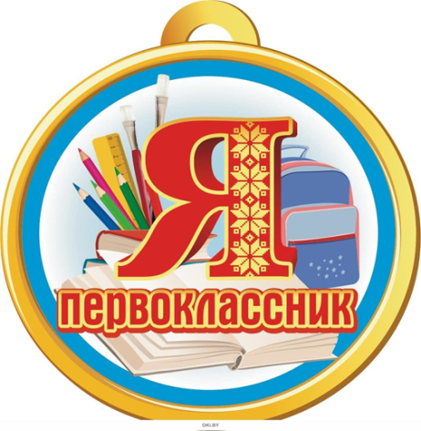 Группа по уходу и присмотру

- Заявление на зачисление в группу по уходу и присмотру подаётся по форме 1 сентября.
- Открываются 4 группы обучающихся 1 классов по 20 человек.
- Режим работы: с 11.30 до 17.30 (понедельник – пятница)
- Дети, посещающие группу по уходу и присмотру обеспечиваются двухразовым питанием.
Одежда для школы

- Деловой стиль одежды (желательно единую форму для класса), кроме джинсов.
- Урок физической культуры - спортивная форма и обувь (для зала и улицы, в том числе лыжи);

Ждём вас 1 сентября

